Инструкция пользователя по работе

с приложением Мобильный монтажник на платформе Android

Версия инструкции v.6.

Санкт-Петербург

2020 год

**Оглавление**

[1. Установка приложения 4](#_Toc48920099)

[1.1. Ограничения. 4](#_Toc48920100)

[1.2. Поиск и установка приложения из Google Play (Play Market). 4](#_Toc48920101)

[2. Условия регистрации в системе Цифровой монтажник (для руководителей и администраторов). 5](#_Toc48920102)

[3. Самостоятельная регистрация. 6](#_Toc48920103)

[4. Первоначальный вход. 8](#_Toc48920104)

[4.1. Предоставление приложению необходимых разрешений. 9](#_Toc48920105)

[5. Задать новый пароль 11](#_Toc48920106)

[6. Push - уведомления. 13](#_Toc48920107)

[7. Первоначальное окно 14](#_Toc48920108)

[8. Разделы меню 15](#_Toc48920109)

[8.1. Пункт меню «Наряды» 16](#_Toc48920110)

[8.1.1. Установка фильтров 17](#_Toc48920111)

[8.1.2. Подпункт меню «На карте». 18](#_Toc48920112)

[8.2. Пункт меню «Новости». 21](#_Toc48920113)

[8.3. Пункт меню «Оборудование». 22](#_Toc48920114)

[8.3.1. Подпункт меню «Рюкзак». 22](#_Toc48920115)

[8.3.1.1. Возврат нового и демонтированного оборудования на склад. 24](#_Toc48920116)

[8.3.2. Подпункт меню «Склад». 26](#_Toc48920117)

[8.3.3. Подпункт меню «Акты». 28](#_Toc48920118)

[8.4. Пункт меню «Отчёты». 30](#_Toc48920119)

[8.4.1. Подпункт «Баллы». 30](#_Toc48920120)

[8.4.2. Подпункт «Оснащенность». 32](#_Toc48920121)

[8.5. Пункт меню «Еще». 33](#_Toc48920122)

[8.5.1. Подпункт «Профиль». 33](#_Toc48920123)

[8.5.2. Подпункт «Инфо». 34](#_Toc48920124)

[8.5.2.1. Вкладка «Изменить мобильный телефон». 34](#_Toc48920125)

[8.5.2.2. Вкладка «Изменить пароль». 35](#_Toc48920126)

[8.5.2.3. Вкладка «О приложении». 36](#_Toc48920127)

[9. Сокращенная форма наряда - вид наряда в списке и на карте. 37](#_Toc48920128)

[10. Подробная форма наряда. 38](#_Toc48920129)

[10.1. Закладка «Общие сведения». 39](#_Toc48920130)

[10.1.1. Исполнители по наряду. 40](#_Toc48920131)

[10.2. Закладка «Линия» (ЛД). 41](#_Toc48920132)

[10.2.1. Предоставление данных по СЛТУ. 43](#_Toc48920133)

[10.3. Закладка «Услуги». 45](#_Toc48920134)

[10.3.1. Активация и диагностика услуг по заданию (наряду). 46](#_Toc48920135)

[10.4. Закладка «Оборудование». 47](#_Toc48920136)

[10.4.1. Оборудование заказа. 47](#_Toc48920137)

[10.4.2. Оборудование клиента. 47](#_Toc48920138)

[10.4.3. Замена оборудования в наряде. 48](#_Toc48920139)

[10.4.4. Функциональные атрибуты (Характеристики оборудования). 49](#_Toc48920140)

[10.5. Закладка «Файлы» («Загрузка файлов»). 51](#_Toc48920141)

[10.6. Закладка «Измерения». 53](#_Toc48920142)

[10.7. Закладка «Wi-Fi» (Анализ Wi-Fi). 56](#_Toc48920143)

[10.7.1. Анализ радиоэфира Wi - Fi (График каналов). 57](#_Toc48920144)

[10.8. Закладка «Журнал». 58](#_Toc48920145)

[10.8.1. Отображение комментария по инциденту в нарядах 3 ЛТП. 59](#_Toc48920146)

[10.9. Закладка «Работы». 60](#_Toc48920147)

[11. Наряд на ТП 61](#_Toc48920148)

[11.1. Отображение контрольных сроков в наряде на 3ЛТП. 61](#_Toc48920149)

[12. Ограничения доступа по адресу. 63](#_Toc48920150)

[13. Отображение наличия услуги с признаком «Wink». 65](#_Toc48920151)

[14. Отображение признака «Конвергент». 66](#_Toc48920152)

# Установка приложения

## Ограничения.

Приложение Мобильный монтажник работает на системе Android версии 5.1 или выше.

На устройстве обязательно наличие GPS/GLONASS.

На устройстве должен быть установлен домашний регион «Россия».

Приложению должны быть даны запрашиваемые разрешения на доступ к ресурсам телефона.

Для работы сканера штрих кода обязательно наличие камеры. Очень желательно наличие камеры с автофокусом.

**Важно: для работы с приложением необходима официальная поддержка устройства от компании Google. Проверить поддержку устройства можно по ссылке:**

<http://storage.googleapis.com/play_public/supported_devices.html>

## Поиск и установка приложения из Google Play (Play Market).

Для установки приложения Мобильный монтажник необходимо открыть на телефоне Google Play и найти приложение «Мобильный монтажник»:

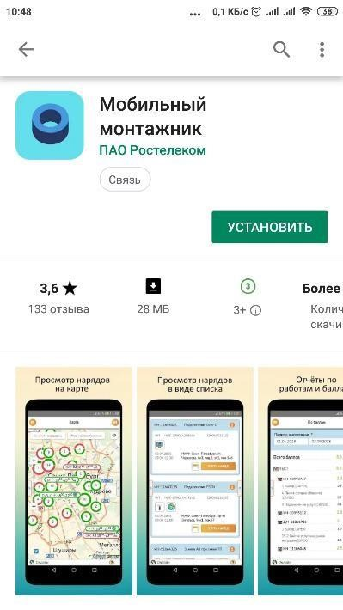

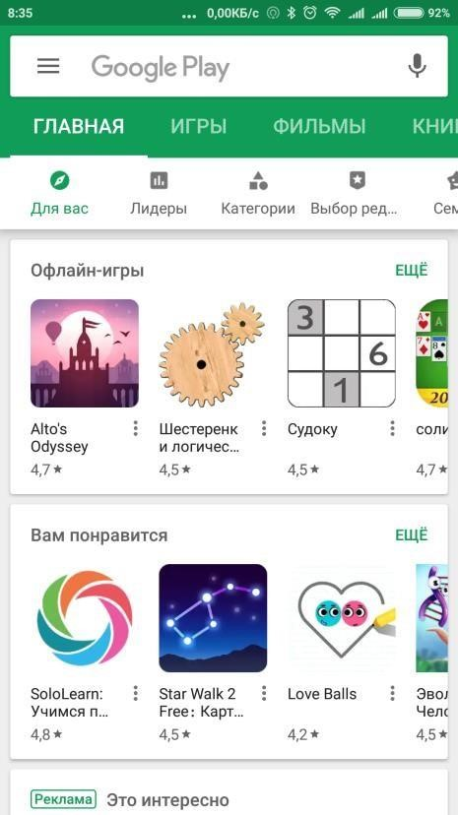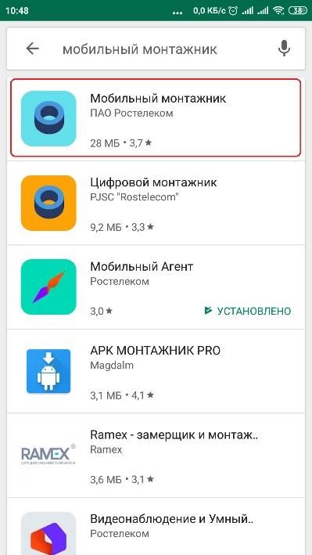

Нажимаем кнопку «УСТАНОВИТЬ», ожидаем скачивание и установку приложения:

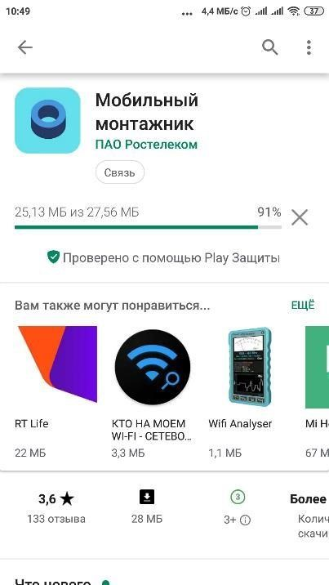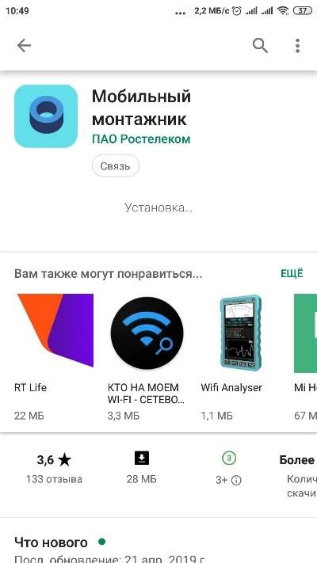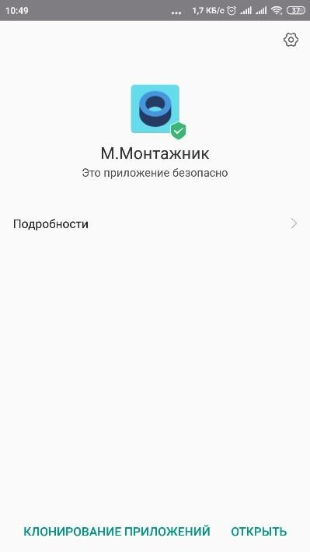

# Условия регистрации в системе Цифровой монтажник (для руководителей и администраторов).

Пользователь должен быть создан в системе Техноград WFM в рамках подразделения одного из регионов внутри МРФ.

Пользователь предварительно должен получить логин и пароль к системе Техноград.

Для МРФ Сибирь/ДВ пользователь должен иметь роль исполнителя в системе Техноград.

# Самостоятельная регистрация.

|  |  |
| --- | --- |
| cid:17d5a51e-6003-4071-b84c-bebe8aa42236 | Пользователь устанавливает приложение «Мобильный монтажник» из Google PlayMarket.  Для самостоятельной регистрации в системе необходимо запустить приложение Мобильный монтажник.  В верхнем левом углу экрана отображается текущая версия приложения.  Перейти в интерфейс регистрации путем нажатия(тапа) кнопки «Регистрация».  Откроется форма регистрации. |

Пользователю для регистрации необходимо заполнить все обязательные поля.

|  |  |  |
| --- | --- | --- |
|  |  |  |

- Выбрать свой макрорегиональный филиал из выпадающего списка кликом (тапом) на соответствующую строку. Выбор не своего МРФ приведет к ошибке регистрации.

- Указать логин доступа к системе WFM, который был выдан при организации доступа к системе WFM.

- Указать пароль к системе WFM, который был выдан при организации доступа к системе WFM.

-Нажать кнопку «Зарегистрироваться».

**Важно:**

**Логин и пароль, данные при создании учетной записи в системе Техноград WFM, должны быть актуальны и не меняться до момента регистрации пользователя в приложении. Несоблюдение данного условия приведет к ошибке регистрации.**

Если пользователь ранее зарегистрирован, то появится уведомление «пользователь с логином «\*\*\*\*» уже зарегистрирован в системе».

# Первоначальный вход.

После установки, открываем приложение и вводим свои учетные данные:

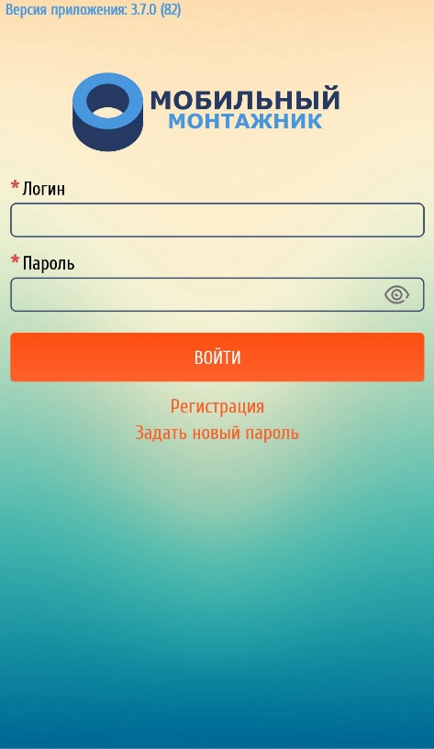 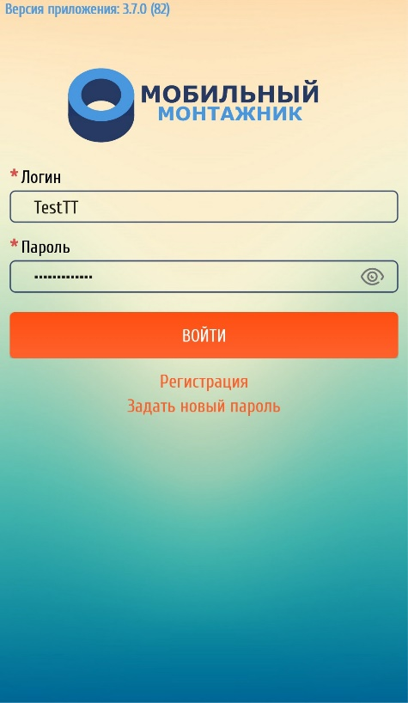

Логин входа в приложение соответствует логину в системах Техноград. Первоначально пароль доступа совпадает с паролем к системе Техноград. В дальнейшем пароль в приложении мобильный монтажник может быть изменен.

|  |  |
| --- | --- |
| cid:ba137edc-f61e-4602-904d-b9db86398a7c | При авторизации в приложении выводится сообщение – приветствие:  «Добро пожаловать в ЦМ!». |

**Важно:** изменение пароля в системе Мобильный монтажник не приводит к изменению пароля в системе Техноград.

**Важно:** необходимо выдать приложению запрашиваемые разрешения на доступ к ресурсам телефона.

## Предоставление приложению необходимых разрешений.

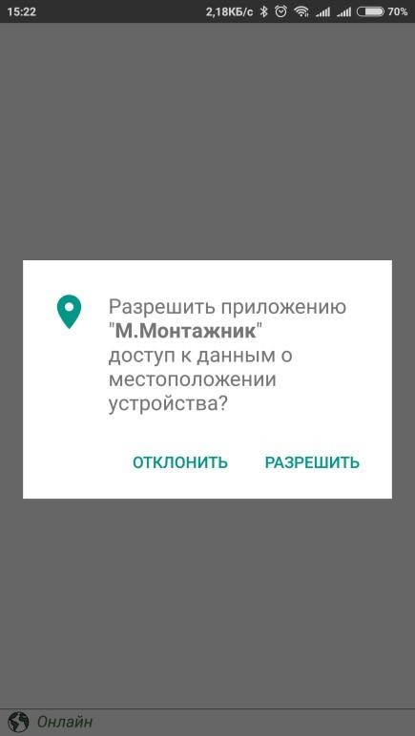 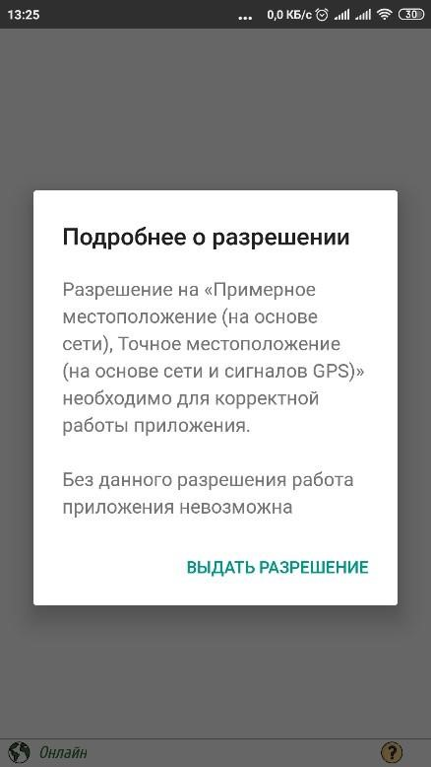 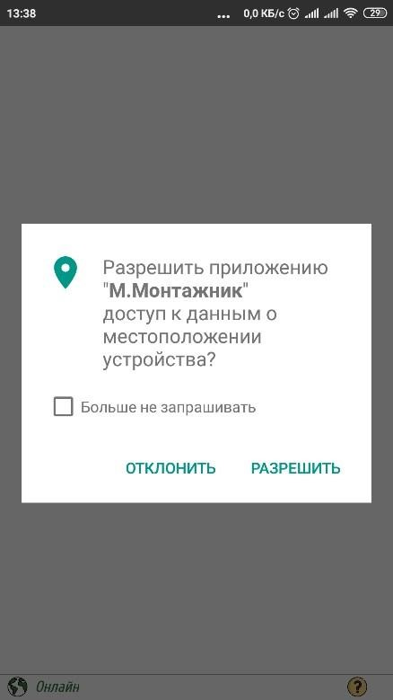

В случае, если разрешение не было получено или было отклонено, необходимо перейти в настройки телефона и в разделе «Разрешения» предоставить приложению необходимые разрешения.

Ниже приведен пример предоставления разрешений на примере MUI 10.2 телефона Xiaomi:

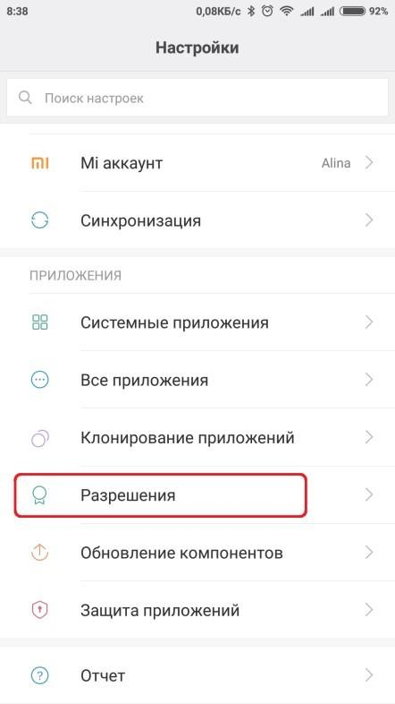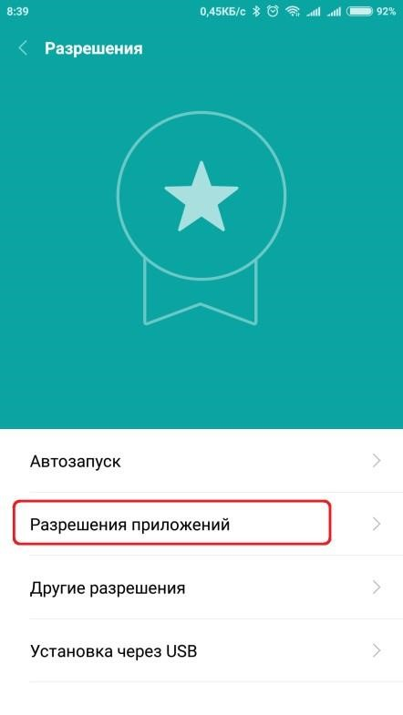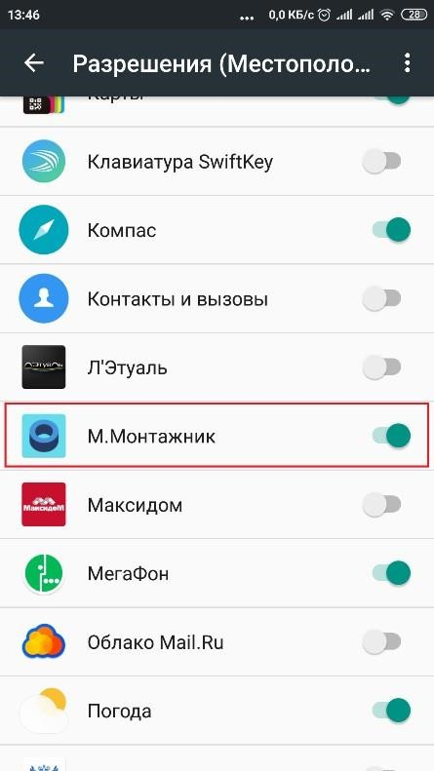

Просмотреть и выставить все разрешения можно через меню «Все приложения». Находим приложение «М.Монтажник» и кликаем на него. В свойствах приложения выбираем пункт «Разрешения приложения» и включаем все запрошенные разрешения.

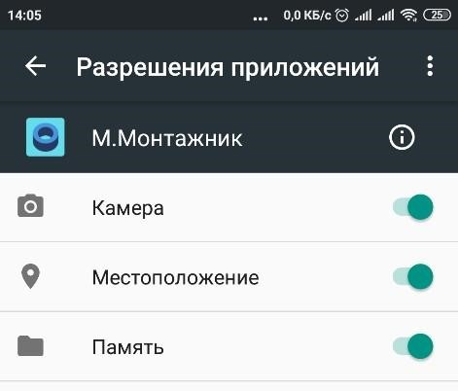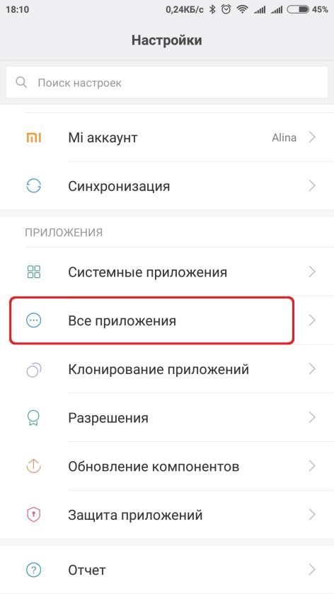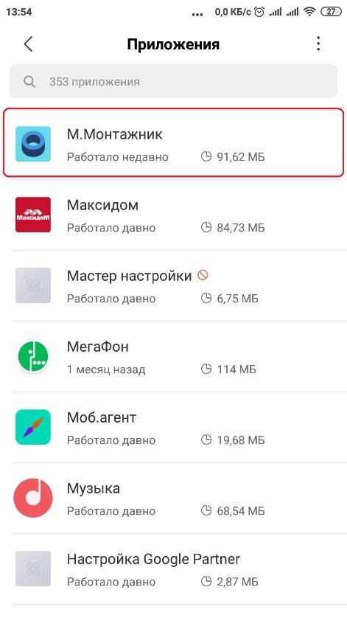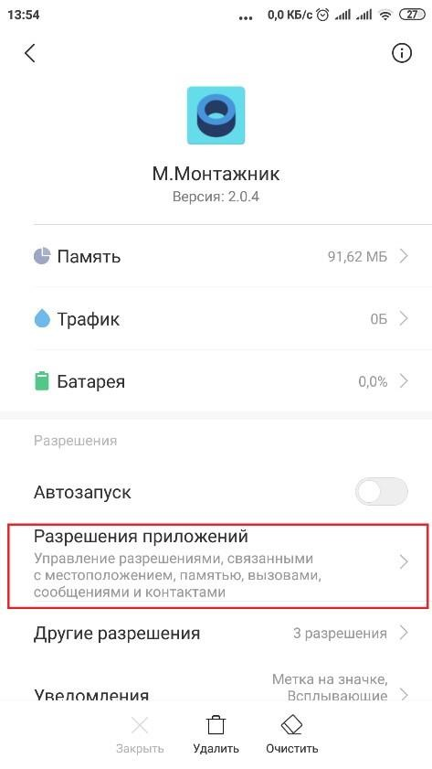

**Важно:** При осуществлении выхода из приложения через меню или сворачивания приложения необходимо пройти повторно авторизацию по логину и паролю.

# Задать новый пароль

При первоначальном входе в приложение доступен функционал изменения пароля.

Для перехода в интерфейс изменения пароля кликнуть «Задать новый пароль».

|  |  |
| --- | --- |
| D:\РТК\У Д А Л Е Н К А\ИНСТРУКЦИЯ ЦМ (ПРИЛОЖЕНИЕ)\файлы к ИЦМ v2.25\Задать новый пароль.png | **Важно!**  Предварительно в системе WFM в профиле пользователя должен быть корректно задан номер телефона пользователя в формате: +7. |

|  |  |
| --- | --- |
| **D:\РТК\У Д А Л Е Н К А\ИНСТРУКЦИЯ ЦМ (ПРИЛОЖЕНИЕ)\файлы к ИЦМ v2.25\Задать новый пароль_2.jpg** | 1. Ввести логин 2. Ввести новый пароль 3. Подтвердить пароль путем повторного ввода нового пароля. 4. Нажать на кнопку «Изменить пароль».   Система отправит код подтверждения на номер телефона пользователя и будет ожидать ввода кода.  **D:\РТК\У Д А Л Е Н К А\ИНСТРУКЦИЯ ЦМ (ПРИЛОЖЕНИЕ)\файлы к ИЦМ v2.25\СМС ввод.png**   1. Ввести 4х-значный код. |

После ввода кода система изменит пароль

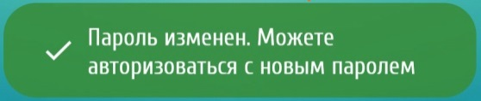

и откроет интерфейс первоначального окна ввода логина и пароля.

**Важно:** пароль должен содержать не менее 8 символов, цифры, латинские буквы и хотя бы одну заглавную букву.

Если пароль не соответствует критериям безопасности системы, система предложит пользователю изменить пароль.

**Важно:** пароль изменяется только для доступа в мобильное приложение, изменение пароля для доступа в системы Техноград WFM не производится!

# Push - уведомления.

Данный функционал приложения «Единый Цифровой Монтажник» оповещает выездного специалиста (исполнителя) о следующих изменениях:

|  |  |
| --- | --- |
| 1 | Назначение наряда (задания) выездному специалисту; |
| 2 | Назначение исполнителей по наряду (заданию); |
| 3 | Снятие исполнителя с наряда (задания); |
| 4 | Отмена наряда (задания); |
| 5 | Изменение даты и времени по наряду (заданию); |
| 6 | Изменение состояния услуг в наряде (задании); |
| 7 | Изменения в наряде, если в наряде (задании) более одного исполнителя; |
| 8 | Добавление комментария в наряде (задании) пользователем (не назначенным исполнителем по наряду (заданию)); |
| **Примечание: Запись комментария в наряде (задании) производится в часовом поясе адреса наряда.** | |

# Первоначальное окно

|  |  |
| --- | --- |
| cid:d28be32a-f86e-49b0-9f11-e2aa22b8a55d | Первоначальное окно (Главная страница) отображает меню «Наряды на сегодня», **«Списком».**  cid:10a6a0bb-40ee-468b-bf14-c15ce28e7de9 |

**Примечание!**

Если на пользователя на текущий день назначен один или более нарядов они по умолчанию отображаются списком.

**Примечание: в ЕЦМ предусмотрена возможность обновления данных на странице с помощью свайпа, для обновления провести пальцем сверху вниз по экрану смартфона.**

# Разделы меню

Основное меню находится внизу приложения и содержит пункты и подпункты меню. Функционал каждого раздела описан далее.

|  |  |
| --- | --- |
| cid:f4e2a9cc-efd7-45e0-821c-1e10f3d3bcc6 | Основное меню:  cid:c1ea4f35-a58a-4d13-b034-0814cbfe612f - Наряды;  cid:c45144c5-a3ef-41ae-8d0a-f3c73cc5174a - Новости;  cid:4f287eb1-121e-4975-b2ad-ec23268bdf60 - Оборудование;  cid:88d06776-aed1-44a3-9f9f-64c65dafd854 - Отчёты;  D:\РТК\Н А Т И В К А\S90919-185605.jpg - Информация, профиль; |
|  |  |
|  |  |

## Пункт меню «Наряды»

Пункт меню **«Наряды»** показывает список нарядов с отражением сокращенной формы наряда. По умолчанию открыт подпункт **«Списком»** и показываются только открытые наряды, назначенные на пользователя на текущий день (просмотр нарядов доступен для всех исполнителей по наряду). В случае отсутствия нарядов, подходящих под критерии фильтрации, выводится информационное сообщение:

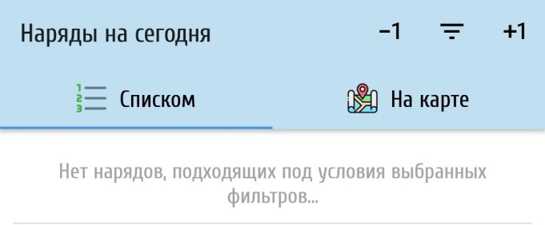

Изменить значения фильтров по умолчанию можно с помощью панели фильтров. Вызов параметров фильтрации осуществляется в правом верхнем углу интерфейса по кнопке D:\РТК\Н А Т И В К А\S90920-072449(1)(1).jpg Значения фильтров описаны в разделе **«8.1.1 Установка фильтров»**. Формат представления нарядов в списке подробно описан в разделе **«9. Сокращенная форма наряда - вид наряда в списке и на карте».**

### Установка фильтров

При нажатии на кнопку D:\РТК\Н А Т И В К А\S90920-072449(1)(1).jpg будет открыто окно **«Фильтры нарядов»**, кнопки 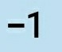 D:\РТК\Н А Т И В К А\S90920-072449(1)(3).jpgпозволяют отобразить предыдущую или последующую дату по отношению к выбранной изначально:

В **«Фильтры нарядов»** доступны для выбора следующие значения:

|  |  |
| --- | --- |
| D:\РТК\Н А Т И В К А\S90920-073244(1).jpg | - Назначенные на меня;  - Не распределенные;  - Выполненные мной;  В фильтре **«Дата визита»** с помощью календаря выбрать дату начала диапазона и дату окончания диапазона визита, далее нажать кнопку **«Применить»**.  **Важно: интервал дат не должен превышать 90 дней (Техноград).**  **При установке фильтра действует временной интервал для загрузки данных (заданий (нарядов)) за каждый день, из расчета 1 день = 1секунда. Пример: выбрано максимальное количество дней 90, загрузка за выбранный период должна составлять не более 90 секунд.** |

### Подпункт меню «На карте».

Подпункт меню «На карте»  показывает наряды на карте в соответствии с фильтрацией.

Вызов параметров фильтрация осуществляется в правом верхнем углу интерфейса по кнопке D:\РТК\Н А Т И В К А\S90920-072449(1)(1).jpg. Значения фильтров описаны выше в разделе **«8.1.1 Установка фильтров»**.

На карте отображаются все наряды, для которых пользователь имеет право просмотра..

Внутри каждой метки находится дополнительная информация:

|  |  |
| --- | --- |
| C:\Users\R.Brus\Downloads\S90925-071647(1).jpg | Первые один или несколько символов определяют технологию наряда для наряда с услугами или категорию наряда для нарядов на доставку с настройкой или демонтаж оборудования. |

Отдельными пиктограммами выделяются следующие разновидности нарядов:

|  |  |
| --- | --- |
|  | * инсталляция |
|  | * техническая поддержка |
|  | * демонтаж оборудования |
|  | * доставка |
|  | * замена оконечного оборудования |
| C:\Users\Roman.V.Baranov\BRV_17\И Н С Т Р У К Ц И Я   Ц М\Т Е Х Н О Г Р А Д\файлы к инструкции\Значок наряд на обследование.png | * обследование * тип не определен в системе |

После кода и пиктограммы наряда в метке указывается диапазон времени визита.

В конце метки наряда пиктограммами указываются услуги наряда.

Легенда отображения услуг:

|  |  |  |  |
| --- | --- | --- | --- |
|  | - телефон VoIP |  | -телевидение цифровое (IPTV), внутри значка указано количество STB |
|  | - телефон |  | - кабельное телевидение цифровое |
|  | - интернет |  | -кабельное телевидение аналоговое, внутри значка указано количество телевизоров |
|  | - выделенная линия  (прямой провод) |  | - доставка оборудования |
| C:\Users\Roman.V.Baranov\BRV_17\И Н С Т Р У К Ц И Я   Ц М\Т Е Х Н О Г Р А Д\файлы к инструкции\Конвергент.png | - доставка sim карты Конвергент | C:\Users\Roman.V.Baranov\BRVtesTT na PC Sasha\ЦМ\ПРАВКА ЦМ инструкции\Фото для инструкции ЦМ\значок замены оборудования.jpg | - замена оборудования |
| C:\Users\Roman.V.Baranov\BRV_17\И Н С Т Р У К Ц И Я   Ц М\Т Е Х Н О Г Р А Д\файлы к инструкции\ЦКТВ (Цифровое кабельное телевидение).png | ЦКТВ (Цифровое кабельное телевидение) |  | WI-FI радар |
| C:\Users\Roman.V.Baranov\BRV_17\И Н С Т Р У К Ц И Я   Ц М\Т Е Х Н О Г Р А Д\файлы к инструкции\Видеонаблюдение.png | видеонаблюдение |  | Оптическое волокно |
|  | Телефон по IMS |  | Телефон GSM |
|  | Установка Вирт. АТС (Обл. АТС – новая телефония), разовая услуга |  | Умный дом ФЛ |
|  | Аренда оборудования |  | Лицей РТК |
| C:\Users\Roman.V.Baranov\BRV_17\И Н С Т Р У К Ц И Я   Ц М\Т Е Х Н О Г Р А Д\файлы к инструкции\Канал СПД.png | Канал СПД |  | Порт |
|  | Радиоканал |  | Домофон |
|  | Проводное вещание |  | Цифровое телевидение Wink (внутри значка указано количество STB) |
|  | Мобильный канал |  | ОТТ ТV |

|  |  |  |
| --- | --- | --- |
|  | |  |
| cid:a2d53024-39bc-42aa-9f75-5cbc87dc608e | - запуск yandex navigator и построении маршрута от текущего местоположения. | |
| cid:9f172ede-d8e4-4d85-8793-e71194a544c4 | - запуск приложения yandex карта с отображением адреса наряда. | |
| cid:53a6bb54-2360-46b3-8078-6e00a63771e6 | - запуск навигатора от Google с построением маршрута от текущего местоположения на адрес наряда. | |

**Важно:** при отсутствии соответствующего приложения средствами системы андроид будет открываться Google Play для установки.

## Пункт меню «Новости».

Пункт меню **«Новости»** отображает последние изменения, внесенные в приложение.

Для перехода в пункт меню **«Новости»**, нажать на тап 

|  |  |
| --- | --- |
| cid:23308c9a-2ddc-4c3e-ac2d-82326cffd911 | Для разворачивания подробной формы новости нажать на саму строку новости.  cid:42b4e41d-5318-4601-9412-ad1683ec1f47  Наличие новых, не прочитанных новостей, отмечено цифрой:  D:\РТК\У Д А Л Е Н К А\ИНСТРУКЦИЯ ЦМ (ПРИЛОЖЕНИЕ)\файлы к ЕЦМ ТГ v2 (1,2,3 волна)\S00522-042415(1).jpg  При отсутствии новостей, будет выведено сообщение: |

П

## Пункт меню «Оборудование».

### Подпункт меню «Рюкзак».

Данный раздел вызывается через основное меню, **пункт** **«Оборудование», подпункт «Рюкзак».**

**Примечание: в ЕЦМ предусмотрена возможность обновления данных на странице с помощью свайпа, для обновления провести пальцем сверзу вниз по экрану смартфона.**

|  |  |
| --- | --- |
| cid:fd67c0d8-ec90-48eb-8e00-36a930b0b5ce | На форме **«Рюкзак»** отражаются типы оборудования, которые числятся за специалистом. Справа от каждого пункта представлены 3 числа, разделенные «/», отражающие количество оборудования в рюкзаке соответствующего статуса:     * первое число (зеленый цвет) – новое оборудование, готовое к использованию; * второе число (жёлтый цвет) – б/у оборудование, готовое к использованию; * третье число (красный цвет) – не готовое к использованию оборудование. |

**Важно:** статус «не готово к использованию» автоматически присваивается для демонтированного оборудования.

Если в рюкзаке нет оборудования в соответствии с требованиями заказа, то самостоятельная обработка наряда будет невозможна, т.к. система не даст выбрать оборудование, не соответствующее заказу.

Клик на типе оборудования раскрывает список оборудования (пример отображен выше «Маршрутиризатор офисный ADSL ZXHN H108N»).

Детализация представлена до серийного номера каждого экземпляра оборудования с разделением по номенклатурным позициям. Справа от каждой номенклатурной позиции, также как и у типов оборудования, показываются выделенные цветом числа, обозначающее количество оборудования соответствующего статуса.

Под строкой номенклатурной позиции представлены серийные номера оборудования этой номенклатурной позиции, которые числятся в рюкзаке.

Серийные номера выделены цветом, соответствующим статусу оборудования.

|  |  |
| --- | --- |
| cid:8be91768-bea6-4dea-914d-8361c812d4a6 | Слева от каждого серийного номера отображен значок , клик на который вызывает окно **«Информация об оборудовании»** с подробной информацией об экземпляре оборудования. |

#### Возврат нового и демонтированного оборудования на склад.

Функционал возврата оборудования на склад доступен из рюкзака специалиста.

**Важно:** в случае возврата оборудования специалист только создает акт и помещает в акт оборудование для возврата. Обработку акта производит работник склада или МОЛ из интерфейса Техноград СРЕ по факту получения оборудования от специалиста и проведения акта до архивного состояния (**Для МРФ Дальний Восток и МРФ Сибирь**).

|  |  |
| --- | --- |
| cid:ef42088b-172f-468b-bdd5-2767c6b558df | Слева в строке с серийным номером оборудования присутствует значок D:\РТК\2 2 . 0 9 . 2 0 1 9 - доки\S90923-011508(1)(1).jpg, который инициирует перемещение оборудования на склад.  При нажатии на значок cid:fc19a97c-cf43-448c-9481-b9ddcd36a70b открывается подробная форма информации об оборудовании. |
| cid:d4809bbb-bc07-4a14-86f3-cb02a26fdc13 | При клике на значок D:\РТК\2 2 . 0 9 . 2 0 1 9 - доки\S90923-011508(1)(1).jpg выводится запрос на перемещение. |
| cid:85c5cd2b-ced7-4b7c-bd14-06fad3a24ac3 | При подтверждении перемещения, оборудование перемещается в акт и в списке **«Рюкзака»** оборудование более не отображается. |

Удаление оборудования из акта.

1. **Для МРФ Сибирь:**

|  |  |
| --- | --- |
| cid:e906f181-2604-452c-8f19-a1b617ba227e | При клике на значок исключения из акта cid:d949eed7-d0ce-4b19-95b0-ce8775200dbc выводится запрос на подтверждение удаления оборудования из акта. В случае подтверждения удаления, оборудование исключается из акта и остаётся в рюкзаке специалиста.  При исключении из акта последнего экземпляра оборудования, акт автоматически аннулируется. |

1. **Для МРФ Дальний Восток:**

Возврат оборудования в «Рюкзак» из акта производит работник склада или МОЛ из интерфейса Техноград СРЕ.

### Подпункт меню «Склад».

Данный раздел вызывается через основное меню, раздел **«Оборудование», пункт «Склад».**

|  |  |
| --- | --- |
| Мультисклад_Склад_Не выбрано | Для выбора склада нажать на поле «Не выбрано»;  В форме «Выберите из списка» выбрать склад  (В списке отражены доступные для выездного специалиста склады);  C:\Users\Roman.V.Baranov\AppData\Local\Microsoft\Windows\INetCache\Content.Word\Список складов.jpg |

|  |  |
| --- | --- |
|  | Пункт предназначен для просмотра перечня оборудования доступного для выдачи на складе. Показывается только оборудование в статусе «Готово к использованию».  Зеленым цветом показывается новое оборудование, желтым цветом выделено б/у оборудование (на скриншоте пример с видеокамерой).  Всё оборудование сгруппировано по типам.  Клик по типу оборудования раскрывает тип до номенклатурных позиций. |

### Подпункт меню «Акты».

Данный раздел вызывается через основное меню, **пункт «Оборудование», подпункт «Акты».**

Специалист может из ЕЦМ просмотреть перечень актов на перемещение оборудования между складом и рюкзаком.

Отдельно отображаются открытые акты и закрытые акты. Также отдельно просматриваются акты на получение оборудования на складе и отдельно на возврат.

|  |  |
| --- | --- |
| D:\РТК\2 2 . 0 9 . 2 0 1 9 - доки\S90923-015753(1).jpg  cid:923832f6-55bf-4ffc-9952-27dc744c9cd5 | Для отображения окна **«Фильтры актов»** нажать на кнопку D:\РТК\Н А Т И В К А\S90920-072449(1)(1).jpg, выставить фильтры, нажать кнопку **«Применить».**  cid:60fe6caa-87e3-42f7-ac8b-77e6696a5767 |

**Важно:** аннулированные акты в системе не отображаются. Просмотр автов возможен за любой срок. В рамках одного запроса количество дней в выбранный период, не должен превышать 31 день.

В списке отображается дата, время создания акта.

Клик на строку с актом открывает перечень оборудования включенного в акт.

В списке оборудования указывается серийный номер оборудования.

Цвет шрифта серийного номера отражает статус оборудования:

- зеленый цвет – новое оборудование;

- жёлтый цвет – б/у оборудование готовое к использованию;

- красный цвет – не готовое к использованию оборудование.

Слева от серийного номера размещен значок , клик на который вызывает окно с полной информацией по экземпляру оборудования.

|  |  |
| --- | --- |
| cid:491d913b-2fa4-43b4-b4d6-138bbf49031c | cid:261d9e30-de54-411f-a041-73ea94bfec46 |

При клике на значок исключения оборудования из акта выводится запрос на подтверждение действия. В случае подтверждения исключения, оборудование исключается из акта и остаётся в рюкзаке специалиста. При исключении из акта последнего экземпляра оборудования, акт автоматически аннулируется.

**Важно:** по факту внесения оборудования в акт перемещения из рюкзака на склад, акт ожидает обработки со стороны МОЛ или работника склада в части подтверждения получения оборудования и проведения акта до архивного состояния.

## Пункт меню «Отчёты».

### Подпункт «Баллы».

Отчет позволяет просмотреть и проконтролировать количество баллов, которые были назначены специалисту в рамках выполнения задания (наряда) на инсталляцию.

|  |  |
| --- | --- |
| cid:af07b3e6-fbde-411d-83e3-acc627449761 | **Отчет по баллам доступен в главном меню в пункте «Отчеты», подпункт «По баллам».**  При открытии отчета, по умолчанию, отображается информация по заработанным баллам за последние 7 дней.  Для выбора периода отчета нажать на кнопку D:\РТК\Н А Т И В К А\S90920-072449(1)(1).jpg для открытия окна «Фильтры отчета по баллам», выставить период и нажать «Применить».  C:\Users\R.Brus\Downloads\S90923-025241(1).jpg |

|  |  |
| --- | --- |
| cid:e7875346-8998-43ca-b6f9-a67a465c7416 | Отчет содержит суммарное количество баллов за выбранный срок и сумму баллов по каждому участку, в которых состоит работник, при условии, что баллы в рамках участка были начислены. |

|  |  |
| --- | --- |
| cid:dafe3c04-e76c-40e8-93b3-5544d44a012c | Клик по названию участка раскрывает детализацию до каждого наряда  с детализацей выполненных работ и назначенных баллов по этим работам. |

**Важно:** в рамках одного запроса количество дней в выбранный период, при выставлении фильтра не должен превышать 90 дней. Время загрузки данных должно составлять не болеее 1 секунды для интервала дат не более 30 дней. При увеличении интервала дат, время выполнения загрузки данных может быть пропорционально увеличено.

При отсутствии нарядов с выполненными работами будет выведено уведомление:

**«За выбранный промежуток дат нет выполненных нарядов».**

### Подпункт «Оснащенность».

Информация доступна в главном меню в пункте **«Отчеты»,** подпункт **«Оснащенность».**

**Примечание:**

Отображение результата по **«Оснащенности»** занимает время не более 1 – 5 секунд.

|  |  |
| --- | --- |
| C:\Users\R.Brus\Downloads\S90920-190221(2).jpg | Пудпункт **«Оснащенность»** показывает необходимое оборудование на рабочий день и оборудование, находящееся в рюкзаке специалиста.  Если оборудования на день достаточно, строка окрашена в зеленый цвет;  Если оборудования на день НЕ достаточно, строка будет окрашена в красный цвет; |

**Важно:**

Если никакого оборудования не требуется, то выводится сообщение

**«На сегодня не нужно никакого оборудования».**

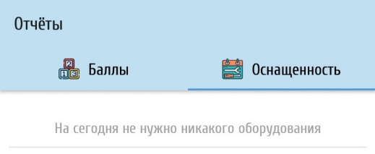

**Примечание:**

Для вывода данных по оснащенности на специалиста должен(ы) быть назначен(ы) активные (не закрытые) наряд(ы) на текущий день, при этом в наряде в **«Оборудование заказа»** должно быть необходимое оборудование.

Для регионов Техноград оценивается только оборудование рюкзака текущего специалиста, без оценки рюкзаков других исполнителей задания (наряда).

## Пункт меню «Еще».

### Подпункт «Профиль».

|  |  |
| --- | --- |
| cid:dad091b5-c1de-4303-b36d-b230986d4d52 | Отображается логин пользователя (верхний левый угол экрана), фамилия, имя и отчество, подразделение пользователя с указанием полной иерархии, участки, где числится пользователь  cid:cd555faf-9504-4c21-a87c-34eb27c18044 |

### Подпункт «Инфо».

#### Вкладка «Изменить мобильный телефон».

|  |  |
| --- | --- |
| C:\Users\Roman.V.Baranov\BRV_17\И Н С Т Р У К Ц И Я   Ц М\Т Е Х Н О Г Р А Д\файлы к инструкции\Вкладка Инфо Изменить номер ecm4.png | Пользователь самостоятельно может изменить свой контактный телефон в подпунке «Инфо».  Для этого необходимо нажать на номер телефона («Изменить мобильный телефон»), в открывшейся форме:  - ввести номер телефона;  - ввести текущий пароль;  - нажать на кнопку «Изменить».  D:\РТК\У Д А Л Е Н К А\ИНСТРУКЦИЯ ЦМ (ПРИЛОЖЕНИЕ)\файлы к ИЦМ v2.25\Изменение телефона.jpg |

Система для проверки корректности номера телефона отправит код подтверждения по СМС и попросит подтвердить номер кодом из СМС.

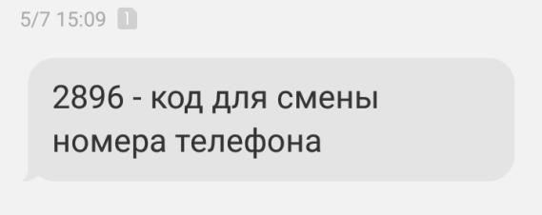 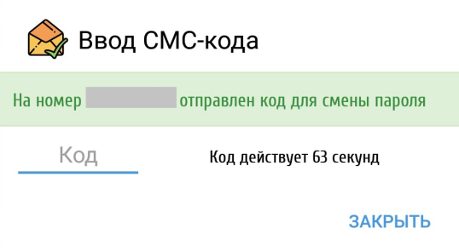

После ввода кода система проверяет его корректность и подтверждает изменение номера телефона информационным сообщением:

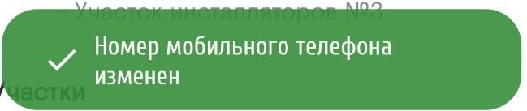

#### Вкладка «Изменить пароль».

Для изменения пароля нажать на строку «Изменить пароль». Система запросит ввод старого пароля, нового пароля и повторный ввод пароля для подтверждения корректности ввода нового пароля. Далее нажать на тап «Изменить».

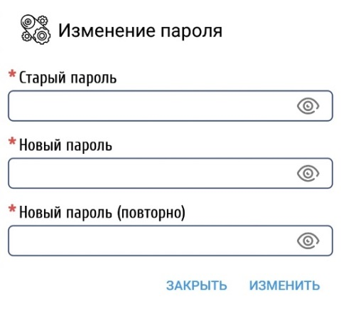

**Важно:** пароль должен содержать не менее 8 символов, цифры, латинские буквы и хотя бы одну заглавную букву.

Если пароль не соответствует критериям безопасности системы, система предложит пользователю изменить пароль.

Система проверяет корректность введенных данных и подтверждает изменение пароля информационным сообщением

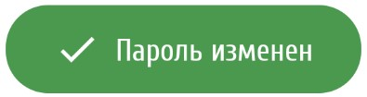

**Важно:** пароль изменяется только для доступа в мобильное приложение, изменение пароля для доступа в системы Техноград не производится.

#### Вкладка «О приложении».

Для просмотра текущей версии приложения нажать на вкладку 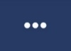 (находится в правом нижнем углу экрана), по умолчанию будет открыта вкладка « Инфо» далее нажать cid:4d336af0-45c6-4a91-bf41-4840ffb82a2a

|  |  |
| --- | --- |
| C:\Users\Roman.V.Baranov\BRV_17\И Н С Т Р У К Ц И Я   Ц М\Т Е Х Н О Г Р А Д\файлы к инструкции\Вкладка Инфо Приложение ecm4.png.jpg | C:\Users\Roman.V.Baranov\BRV_17\И Н С Т Р У К Ц И Я   Ц М\Т Е Х Н О Г Р А Д\файлы к инструкции\Приложение Версия.jpg |

Возврат к предыдущему окну осуществляется по кнопке «назад» телефона.

# Сокращенная форма наряда - вид наряда в списке и на карте.

В списковой форме представлена лента нарядов, каждый из которых представлен в сокращенной форме:

|  |  |
| --- | --- |
| D:\РТК\У Д А Л Е Н К А\ИНСТРУКЦИЯ ЦМ (ПРИЛОЖЕНИЕ)\файлы к ЕЦМ ТГ v2 (1,2,3 волна)\S00522-033738(1).jpg | В заголовке отображается номер наряда (Пример: 10244523), тип наряда (Инсталляция на площадке абонента) и значок cid:fc19a97c-cf43-448c-9481-b9ddcd36a70b перехода в полную форму наряда для получения полной информации и выполнения обработки наряда. Переход в подробную форму также осуществляется кликом по всей верхней строке. Ниже в строке отображена информация по типу клиента (Пример: Население), НЛС, в скобках указан номер заявки в заявочной системе (Техноград). На следующей строке значками показаны услуги, которые указаны в наряде (**полный перечень см. в п.8.1.2** ). |

Ниже перечня услуг, на следующей строке сокращенной формы наряда, представлена информация:

* о дате и диапазоне времени визита по наряду;
* о типе строения и адресе.

Справа внизу отображены иконки: Яндекс Навигатор, Google карты, Яндекс карты, 2ГИС. С помощью данного функционала можно построить маршрут до нужного адреса.

# Подробная форма наряда.

**Значения значков – закладок наряда.**

|  |  |  |  |
| --- | --- | --- | --- |
|  | - Общее (Общие сведения) |  | - Фото (Загрузка фотографий) |
|  | - Линия (Линейные данные) |  | - Измерения (Измерение линии) |
|  | - Услуги (Услуги заказа  и услуги клиента) |  | - Wi-Fi (Анализ Wi-Fi) |
|  | - Оборудование (Оборудование заказа и оборудование клиента) |  | - Журнал (История по наряду, добавление комментария и уведомления) |
|  | - Документы |  | - Работы (Баллы за выполненный наряд) |

## Закладка «Общие сведения».

При переходе в подробную форму наряда открывается закладка «Общие сведения», она отображает общую информацию по наряду.

|  |  |
| --- | --- |
| D:\РТК\У Д А Л Е Н К А\ИНСТРУКЦИЯ ЦМ (ПРИЛОЖЕНИЕ)\файлы к ЕЦМ ТГ v2 (1,2,3 волна)\Вкладка Общее ТГ.jpg | Отображение информации по наряду (заданию), если данные поля заполнены в системе Техноград:  - Номер наряда в WFM;  - Заявка в CRM;  - Номер договора;  - Тип клиента;  - Статус клиента;  - НЛС;  - Технология;  - Дата и время визита;  - Клиент;  - Название организации;  - Имя контакта;  - КС наряда и заявки для нарядов 3ЛТП);  - Адрес;  - Ограничение;  - Комментарий к наряду.  О чем заявлено для нарядов 3ЛТП  Кол-во исполнителей, если их больше 1 |

**Примечание:** Наряд может закрыть любой исполнитель по наряду.

### Исполнители по наряду.

|  |  |
| --- | --- |
| D:\РТК\У Д А Л Е Н К А\ИНСТРУКЦИЯ ЦМ (ПРИЛОЖЕНИЕ)\файлы к ЕЦМ ТГ v2 (1,2,3 волна)\S00522-043823(1).jpg | Нажать в строке «Исполнители»  на тап «2 чел.».  D:\РТК\У Д А Л Е Н К А\ИНСТРУКЦИЯ ЦМ (ПРИЛОЖЕНИЕ)\файлы к ЕЦМ ТГ v2 (1,2,3 волна)\S00522-043831(1).jpg |

**Важно:** наряд должен быть назначен на нескольких исполнителей, если наряд назначен на одного исполнителя, строка «Исполнители» отображена в интерфейсе не будет.

## Закладка «Линия» (ЛД).

Закладка служит для получения информации по объектам технического учета в рамках обрабатываемого задания (наряда).

Поле **«Расположение оконечного устройства»** отображает данные по оконечному устройству абонентской линии. Последний элемент определяется по данным линейно-технического учета. Для отображения информации, линия должна быть определена в системе линейно - технического учета (СЛТУ) Технограда.

**Форма отображения закладки «Линейные данные» (ЛД).**

|  |  |
| --- | --- |
| cid:88370e17-f520-47f3-90d4-35575fa06e86 | **«Линейные данные»** отображают информацию по расположению оконечного устройства (ОУ), адрес, уточнение местоположения.  Поле **«Линия (новая)»** содержит перечень объектов абонентской линии. Каждый отдельный объект учета, представляется в виде имени объекта и точки коммутации, обрамленной символами **«[»** и **«]»**.  **Строка ЛД (WFM)** представляет текущее представление данных в системе WFM Техноград. |

**Важно:** при наличии в задании (наряде) более одной линии время отображения данных по ЛД увеличивается пропорционально количеству линий задания (наряда).

|  |  |
| --- | --- |
| cid:581b6fb0-95d0-4d05-97c5-866b2d6a0006 | Если объект детализируется в системе, то клик по имени объекта раскрывает подробную форму  **информацию об элементе линии** (отображена слева).  cid:a0c6a593-495b-4898-b09b-3db3ccc188d9 |

|  |  |
| --- | --- |
| cid:d0d3824f-c8d9-4053-8f7c-713859338c28 | Подробная информация, кроме основной информации из системы технического учета, включает схематичное графическое представление фасада оборудования с отображением портов оборудования и их статуса в соответствии с легендой. |

**Важно:** вся информация по объектам, их свойствам и характеристикам представляется на основании данных, хранимых в СЛТУ Техноград.

**Важно:** информация по всем портам узла не предоставляется по следующем типам узлов: АТС, кросс, DSLAM, OLT.

### Предоставление данных по СЛТУ.

**Примечание:** вся информацияпо объектам, их свойствам и характеристикам представляется на основании данных, хранимых в **СЛТУ Техноград (WFM).**

Каждый блок информации имеет функционал раскрытия и скрытия.

**Поддерживаемые типы узлов в интерфейсе ЕЦМ.**

|  |  |  |
| --- | --- | --- |
| **№**  **п/п** | **Сокращение** | **Наименование** |
| 1 | РК 10х2 | Распределительная коробка |
| 2 | Коммутатор | Оборудование |
| 3 | РР | Коммутационное устройство |
| 4 | ODF | Коммуникационное устройство |
| 5 | КМР | Коммуникационное устройство |

1. **Для предоставления данных по типу узла нажать кнопку 5 «Данные по узлам»;**
2. **Выбрать режим «ЗО»** (показать по зоне обслуживания), **либо установить значение «Показать по адресу»** (для просмотра списка всего оборудования без привязки к установленной зоне обслуживания);

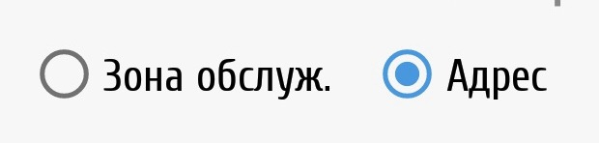

1. **Нажать на поле («Не выбрано»);**

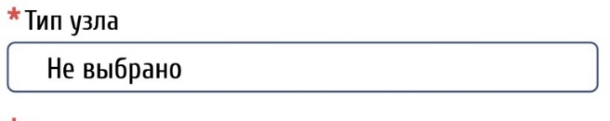

1. **Выбрать из выпадающего списка тип узла для отображения данных;**

|  |  |
| --- | --- |
| cid:8bf5d861-8bb0-4311-8466-efc98ea53ead | cid:d4badc52-8737-4b87-bbfa-938b73c1b85e |

## Закладка «Услуги».

|  |  |
| --- | --- |
| D:\РТК\У Д А Л Е Н К А\ИНСТРУКЦИЯ ЦМ (ПРИЛОЖЕНИЕ)\файлы к ЕЦМ ТГ v2 (1,2,3 волна)\Вкладка услуги с галкой.jpg | Закладка содержит перечень услуг заявки и наряда, а также перечень услуг, которые уже подключены у клиента.  - кнопка отмечает услугу подключенной.  При нажатии на название услуги отображается подробная информация (Тарифный план  (отображается на инсталляционных нарядах), статус активации, подключена/не подключена услуга (если признак установлен)). |

**Важно!**

Предварительно оборудование должно быть выбрано для установки на закладке «Оборудование».

### Активация и диагностика услуг по заданию (наряду).

|  |  |
| --- | --- |
| cid:56ebc9ef-51ef-4ed8-9514-6f411a0f5033 | **1. Отметить услугу подключенной, нажав на кнопку** cid:6799918b-674b-4a9e-9612-3119fbf5ef8f**;**  **2. Нажать кнопку**  **«Активация»;**  Кнопка **«Активация»** отображена только для услуг, которые требуют активации.  - услуга, не требующая активации, отображена серой кнопкой не доступной к нажатию.  **3. Подтвердить выполнение активации, нажав «Да»;**  cid:96195f80-ac7c-466d-84cc-8541e1046409  **При успешной активации услуги:**  - кнопка будет окрашена в зеленый цвет cid:93cbc413-bd03-40e6-863a-fcbdc9863e86;  - по окончанию активации и диагностики в журнале будет зафиксирован конечный результат; |

**Примечание:**

При активации услуг ЕЦМ обращается к системе SPA (WFM Техноград).

При диагностики ШПД (технологии xPON, FTTx, xDSL) и ТфОП (технология PSTN) ЕЦМ обращается к системе Geo WFM (WFM Техноград).

## Закладка «Оборудование».

На закладке **«Оборудование»** отображается оборудование заказа и оборудование, ранее установленное у клиента.

### Оборудование заказа.

В **«Оборудовании заказа»** отражены категории оборудования, которые необходимо установить в соответствии с заказом. (Данный функционал находится в разработке).

При отсутствии требований заказа в наряде будет отображено сообщение:

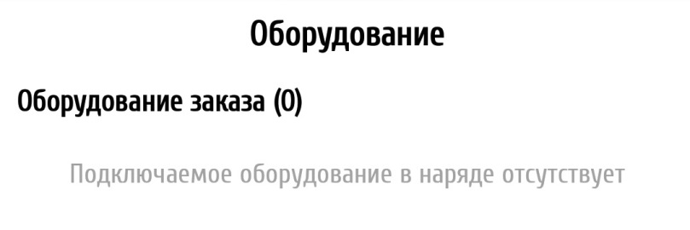

### Оборудование клиента.

В разделе **«Оборудование клиента»** указывается оборудование, которое учтено в Техноград CPE, и было передано клиенту ранее.

|  |  |
| --- | --- |
| cid:4b1768b0-3262-4b4b-b228-b6878e33ee12 | По умолчанию показывается тип оборудования. Клик на тип оборудования раскрывает подробную информацию: данные по модели, условие передачи, гарантия, статус оборудования, серийный номер, характеристики.  Ниже доступна кнопка **«Замена»**. Замена оборудования может осуществляться в рамках любого наряда, в случае неработоспособности оборудования, находящегося в аренде или на гарантии. |

**Примечание!**

Данные о гарантии должны быть внесены в систему Техноград CPE.

### Замена оборудования в наряде.

**Важно:** тип нового оборудования, должен совпадать с типом заменяемого оборудования.

|  |  |
| --- | --- |
| cid:774af536-1eed-47b9-a80b-5c8c03d87036 | Выбрать оборудование клиента;  Развернуть вкладку с оборудованием;  Нажать кнопку **«Замена»**; |
| C:\Users\Roman.V.Baranov\BRV_17\Д О Д Е Л К А\0 3 . 0 9 . 2 0 1 9\ФОТО\замена оборудования.bmp | Нажать на поле **«Не выбрано»** пункта «\*Новое оборудование»; |
| C:\Users\Roman.V.Baranov\BRV_17\Д О Д Е Л К А\0 3 . 0 9 . 2 0 1 9\ФОТО\список оборудования.bmp | Выбрать из списка оборудование; |
| C:\Users\Roman.V.Baranov\BRV_17\Д О Д Е Л К А\0 3 . 0 9 . 2 0 1 9\ФОТО\доб оборудования.bmp | Нажать кнопку **«Выбрать»**; |

**Примечание:** переактивация оконечного клиентского оборудования при замене оборудования производится, при необходимости, в автоматическом режиме из системы Техноград, по факту замены оборудования, инициируемого внешней системой.

### Функциональные атрибуты (Характеристики оборудования).

В подробной информации оборудования представлен **пункт «Характеристики» («Функциональный атрибут»).**

Клик на кнопку **«Показать»** открывает форму просмотра и ввода функциональных атрибутов, в случае если их более одного.

|  |  |
| --- | --- |
| cid:6f4317b8-748a-4c5a-b932-0ba7dbc9821d  cid:4b9b4051-4b66-499f-b9aa-78fc07fac0a5 | Для функциональных атрибутов, полученных из системы Техноград СРЕ, редактирование не доступно (как пример mac-адрес).  Для функциональных атрибутов, по которым не заданы данные в Техноград СРЕ, доступен функционал ввода значения.  Для указания значения атрибута необходимо кликнуть **«не задан**».  Открывается диалоговое окно:  **«Изменение атрибута»;** |
| cid:d7f36154-670c-4099-af0f-87e21f9a19d2 | Доступен ручной ввод атрибута или сканирование штрих-код, содержащего атрибут.  В случае ввода мас-адреса система накладывает ограничения на структуру и значение, соответствующее мас-адресу. |

После ввода атрибута нажать кнопку **«Сохранить»**.

## Закладка «Файлы» («Загрузка файлов»).

|  |  |
| --- | --- |
| cid:8a15e78c-f0bf-4143-bcf2-df47504e98b6 | Просмотр/загрузка/удаление файлов осуществляется в подробной форме наряда на закладке **«Файлы» («Загрузка файлов»).**  Формат загружаемых файлов:   1. Jpg; 2. Jpeg; 3. Pdf; 4. Png;   **Примечание:** функционал загрузки файлов доступен как для открытых нарядов, так и для закрытых. |
| cid:0085d0e4-e71a-40ca-a61c-79a0a5756fdc | В первый раз при добавлении файлов система запросит дополнительные разрешения. Необходимо их подтвердить, кликом на надпись **«Разрешить»** (если ранее не были установлены все разрешения для работы с приложением).    Далее система откроет приложение фотокамеры на телефоне, где можно сделать фотографию или выбрать фото из галереи. |

Для множественного выбора файлов (до 10 штук) необходимо ленту с файлами расширить движением пальца вверх, долгим тапом по файлу выбрать первоначальную файл и далее, при необходимости, выбрать остальные файлы тапом по ним. После окончания подтвердить загрузку путем нажатия кнопки «ОК» в правой верхней части экрана.

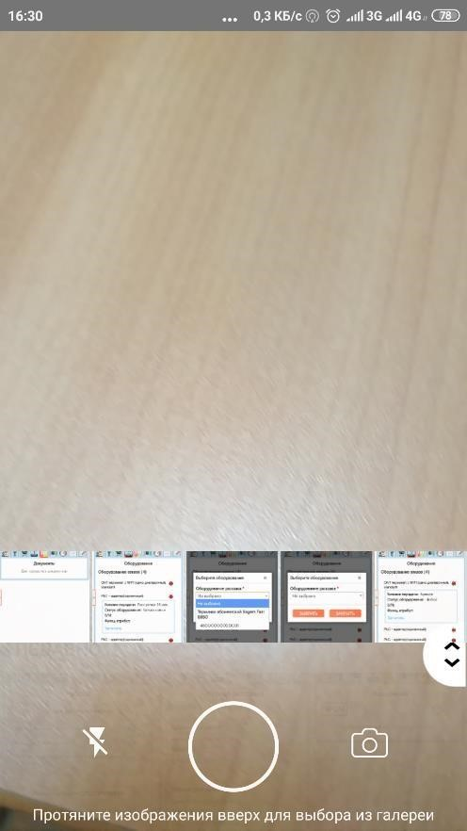 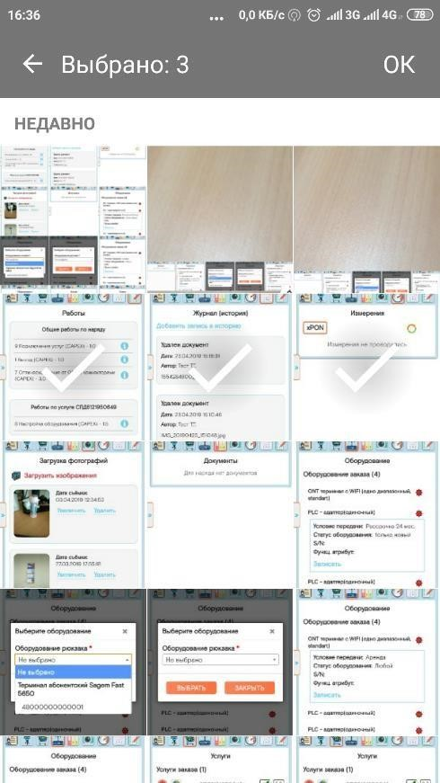

После добавления файлов, они становятся доступны для просмотра в ЕЦМ.

Файлы сразу доступны для просмотра и скачивания из интерфейса Техноград WFM.

Доступно удаление файла по кнопке **«Удалить».**

|  |  |
| --- | --- |
| cid:15d926e2-addb-41d7-8ffb-405c355448e5 | Перед удалением выводится запрос  на подтверждение удаления.  При подтверждении, файл будет удален. |

## Закладка «Измерения».

Измерение параметров линии доступно непосредственно из системы ЕЦМ.

Для этого в подробной форме наряда необходимо перейти на закладку **«Измерения».**

**Проведение измерения.**

1. **В закладке «Измерения» нажать на услугу («Не выбрано»)**;

|  |  |
| --- | --- |
| cid:79aa8adb-ac66-48e4-b447-0d9ad711ce05 | Измеряемая услуга должна быть подключена. |

1. **Выбрать необходимую услугу** (если в списке более одной услуги).

|  |  |
| --- | --- |
| cid:f59c5b55-44d9-4c9b-b852-73ac5b435f15 | cid:82dd0492-8099-49e8-819d-0f30c367e149 |

1. **Выводимые данные по измерениям.**

|  |  |
| --- | --- |
| cid:de5eb82a-83bc-43d3-b752-731eddc2e01a | **Примечание:**  Если ЕЦМ не передала по каким-либо причинам ответ системе WFM Техноград об успешном получении результатов измерений или в процессе измерений произошла ошибка, то выполняется повторный замер через 5 секунд.  Максимальное количество попыток отправки данных – 3, это необходимо учитывать при проведении измерений, так как все попытки занимают время.  В результате измерений представлены данные:  - Дата проведения измерения;  - Номер наряда;  - Параметры;  - Входящие правила; |

1. **Для просмотра измерений, сделанных ранее нажать на кнопку** 
2. **Нажать на кнопку «Фильтры измерений»** D:\РТК\У Д А Л Е Н К А\ИНСТРУКЦИЯ ЦМ (ПРИЛОЖЕНИЕ)\файлы к ИЦМ v2.25\фильтр истории измерений.jpg (выбрать услугу, выставить диапозон дат), далее нажать **«Применить»**.

|  |  |
| --- | --- |
| cid:f59c5b55-44d9-4c9b-b852-73ac5b435f15 | cid:70a50259-6083-4ba7-bbb2-559199c430dd |

1. **Для просмотра данных по измерениям выбрать нужное время, в которое производилось измерение по заданию (наряду).**

|  |  |
| --- | --- |
| cid:9354c61e-85d9-4d63-848e-3de8e72fc534 | C:\Users\Roman.V.Baranov\BRV_17\И З М Е Р Е Н И Я   Л И Н И Й\фото функ измерений\Warning.jpg - показатели в норме, наряд при необходимости можно закрывать.  C:\Users\Roman.V.Baranov\BRV_17\И З М Е Р Е Н И Я   Л И Н И Й\фото функ измерений\Ok.jpg - показатели положительные, наряд при необходимости можно закрывать.  C:\Users\Roman.V.Baranov\BRV_17\И З М Е Р Е Н И Я   Л И Н И Й\фото функ измерений\NotOk.jpg - показатели отрицательные, наряд нельзя закрыть. |

1. **Отображение результата ранее проведенного измерения параметров по услуге.**

|  |  |
| --- | --- |
| cid:76d4c140-4145-4ff9-b0a0-dd80f9424b94 | При запросе результатов измерений более, чем **за 31 день**, время исполнения запроса может увеличиваться пропорционально количеству дней. |

**Примечание:**

При проведении измерений ЕЦМ обращается к системе WFM Техноград.

## Закладка «Wi-Fi» (Анализ Wi-Fi).

|  |  |
| --- | --- |
| cid:c5d3b36e-e0ec-42ca-9547-1b150bb145b2 | При нажатии на кнопку **«Фильтр»** откроется фильтр выбора частоты на которой производится поиск сети и Wi-Fi.  **Примечание:** выбор частоты 5 Ггц  (для отображения данных телефон должен поддерживать данный функционал).  При анализе Wi-Fi выбрать сеть путем нажатия на ее название.  В появившемся окне нажать «Измерить скорость»  cid:9c8c40ac-28bc-40f3-ade7-de1c76feb4bf |

|  |  |
| --- | --- |
| D:\РТК\3 0 . 0 9 . 2 0 1 9\S90926-185641(1).jpg |  |

### Анализ радиоэфира Wi - Fi (График каналов).

**Нажать на кпопку  «Фильтр».**

|  |  |
| --- | --- |
| cid:d6830aa7-4429-4427-a2e0-dadb7bcd86bd | Отображены:  - Частота 2.4 Ггц  - Частота 5 Ггц (данный функционал должен поддерживать телефон)  - Обновлять список |

**Выбрать необходимый фильтр (ы).**

|  |  |
| --- | --- |
| cid:9c2ed159-db9b-4391-b553-97af8aa61e96 | **Примечание:**  Возможна установка фильтров, как одновременно, так и раздельно. |

**Нажать на кнопку «Применить».**

**Нажать на кнопку  «График каналов».**

|  |  |
| --- | --- |
| D:\РТК\У Д А Л Е Н К А\ИНСТРУКЦИЯ ЦМ (ПРИЛОЖЕНИЕ)\файлы к ИЦМ v2.25\График каналов 2,4 Ггц, 5 Ггц.jpg | Отображен график загруженности частотных каналов для обоих диапазонов частот (если выбраны оба диапазона).  Для перехода между графиками необходимо выбрать нужную частоту (отмечено на фото).  Для 5 Ггц доступен выбор диапазона Wi-Fi каналов (36-64, 100-144, 149-165).  D:\РТК\У Д А Л Е Н К А\ИНСТРУКЦИЯ ЦМ (ПРИЛОЖЕНИЕ)\файлы к ИЦМ v2.25\График каналов 5 Ггц.jpg |

Для выхода из раздела «График каналов» нажать на кнопку . 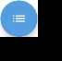

**Примечание:** Функционал активен в нарядах на инсталляцию и ТП.

После проведения анализа состояния радиоэфира сохраняется на сервере.

## Закладка «Журнал».

|  |  |
| --- | --- |
| cid:b34853a4-2fb4-4e73-b762-6aced55ffc5c | На закладке отображаются исторические записи по наряду.  Для открытых нарядов, которые назначены на текущего исполнителя, доступен функционал добавления комментария и уведомления в наряд. |

|  |  |
| --- | --- |
|  | Добавление комментария (запись комментария фиксируется в часовом поясе адреса наряда). производится путем клика на кнопку S91001-000100(1) в правом нижнем углу. После добавления комментария нажать тап **«Сохранить».** |

### Отображение комментария по инциденту в нарядах 3 ЛТП.

**Перейти во вкладку «Журнал».**

|  |  |
| --- | --- |
| cid:b065de70-96ce-41f6-a9fb-031267a34266 | Вкладка **«Журнал»** отображает следующию информацию:  - Откуда были добавлены данные (отображается под каждым комментарием);.  - Проведенные действия с нарядом;  - Время и дату проведенных действий |

**Нажать на кнопку «История инцидента».**

|  |  |
| --- | --- |
| cid:f5b68241-6ce1-4f9b-a9ed-97fa6ef0cf28 | Отображены все комментарий инцидента в рамках, которого была создана текущая задача выездного специалиста.  **Важно:**  Если инцидент был добавлен после открытия раздела **«Журнал»** необходимо обновить страницу. |

## Закладка «Работы».

**Примечание:** закладка **«Работы»** доступна в инсталляционных нарядах.

|  |  |
| --- | --- |
| cid:ec012095-e756-4515-bd55-58da369573b0 | На данной закладке отображается информация для монтажника по работам по наряду и начисленным в рамках этого наряда баллам. |
|  |  |

Для исполнителя корректировка перечня работ по наряду недоступна. В случае необходимости изменения типа работ, включения других работ, которые были выполнены в рамках наряда, необходимо обратиться к диспетчеру или руководителю для корректировки.

# Наряд на ТП

## Отображение контрольных сроков в наряде на 3ЛТП.

**Открыть сокращенную форму наряда в списке или на карте.**

|  |  |
| --- | --- |
|  | На сокращенной форме наряда отображены контрольные сроки (КС) в соответствии данным системы Техноград (WFM):  -отображается время, отражающее длительность до/после контрольного срока по наряду 3 ЛТП.  - отображается время, отражающее длительность до/после контрольного срока по заявке, в рамках которой создан наряд 3ЛТП. |

**Обновить форму (при необходимости).**

Обновлено время в сокращенной форме наряда, отражающем длительность относительно контрольного срока по наряду 3 ЛТП и заявке.

**Открыть подробную форму наряда.**

|  |  |
| --- | --- |
|  | По умолчанию открыт раздел **«Общее»**, в разделе отображены контрольные сроки (КС) в соответствии данным системы Техноград (WFM):  - на закладке отображено время, отражающее длительность до/после контрольного срока по наряду 3 ЛТП.  - на закладке отображается время, отражающее длительность до/после контрольного срока по заявке, в рамках которой создан наряд. |

**Примечание:**

Представление длительности времени относительно контрольного срока в подробной форме наряда обновляется в онлайн режиме.

# Ограничения доступа по адресу.

Данный функционал предназначен для получения информации ограничения доступа по адресу, связанных с полной или частичной недоступностью выполнения работ по адресу.

**Цветовая легенда:**

«**Ограничения**» - цвет шрифта красный, есть ограничения в системе WFM Техноград;

«**Ограничения**» - цвет шрифта синий, отсутствует ограничение в WFM Техноград;

|  |  |
| --- | --- |
| В ЕЦМ отображается недоступность (при наличии) в привязке к адресу конкретного наряда с указанием всех необходимых полей из WFM Техноград: | Передаваемые данные об объекте недвижимости из системы ОРПОН: |
| * Категория ограничения; * Тип ограничения; * Текстовое описание ограничения; * Дата и время начала и окончания действия ограничения; * Дни недели ограничения; * Готовность / не готовность сервиса; * Технология; | Общие данные:   * Текстовое описание объекта; * Список или диапазон квартир; |

|  |  |
| --- | --- |
| cid:8b7a78f6-2fb0-4fa5-8a59-631340678661 | 1. Предварительно должна быть зафиксирована недоступность (ограничение) в системе WFM Техноград, либо заполнены необходимые поля в системе ОРПОН; 2. Открыть подробную форму наряда; 3. Нажать на тап «Ограничение»; 4. Отображены данные WFM, 5. Перейти во вкладку **«Данные ОРПОН»** (если данные переданы из системы ОРПОН); |
| D:\РТК\У Д А Л Е Н К А\ИНСТРУКЦИЯ ЦМ (ПРИЛОЖЕНИЕ)\файлы к ИЦМ v2.25\Доступ_Данные WFM.jpg  D:\РТК\У Д А Л Е Н К А\ИНСТРУКЦИЯ ЦМ (ПРИЛОЖЕНИЕ)\файлы к ИЦМ v2.25\ОРПОН_1.jpg  D:\РТК\У Д А Л Е Н К А\ИНСТРУКЦИЯ ЦМ (ПРИЛОЖЕНИЕ)\файлы к ИЦМ v2.25\ОРПОН_2.jpg | **Данные WFM:**  Пример зарегистрированной недоступности (ограничения) с отражением заголовка, категории, сроков и технологии .  **Данные ОРПОН:**  Из системы **ОРПОН** передаются данные из всех заполненых полей раздела «организация доступа», в наряде отображаются только поля, содержащую информацию, пустые поля и их заголовки не отображаются.  **Важно: при недоступности системы ОРПОН, информация из данной системы отображаться не будет!** |

# Отображение наличия услуги с признаком «Wink».

Данный функционал позволяет **ЕЦМ** получать информацию для задания (наряда) из биллинговой или заявочной системы через систему **WFM Техноград** по услуге **«Wink»**.

|  |  |
| --- | --- |
| cid:8f52fd00-d447-4e95-b89e-b8f722b63060 | Отображение отсутствия услуги **IPTV**  с конфигурацией (признаком) **«Wink»**; |

|  |  |
| --- | --- |
| cid:d8d1a69b-0384-41cf-b27d-ddd150515f91 | Отображение наличия услуги **IPTV**  с конфигурацией (признаком) **«Wink»**; |

# Отображение признака «Конвергент».

Данный функционал позволяет **ЕЦМ** получать информацию для задания (наряда) из биллинговой или заявочной системы через систему **WFM Техноград** по услуге **«Конвергент».**

|  |  |
| --- | --- |
| cid:d7a16618-417f-4ae1-b2d2-b1b68bb3663f | Отображение признака, указывающего на вхождение услуг задания (наряда) в пакетное предложение **«Конвергент».** |